MOYENNE SECTION :
CHANT : « La petite chenille »
https://youtu.be/QXIW2jArOaE

Un adulte lit le texte de la chanson.
Laisser l’enfant s’exprimer et lui expliquer le vocabulaire difficile : pimprenelle, brindille, tisser, déployer …
Commencer à apprendre la chanson.
Texte de la chanson :
Petite chenille bien tranquille
Cherche une brindille pour t’y accrocher
Petite chenille si fragile
Va tisser ton fil pour t’y cacher
Le temps passera, toi tu attendras
Dans ton cocon, tu dormiras
Le temps passera, et toi tu verras
Un beau papillon, tu deviendras
Joli papillon sort de ton cocon
Et déploie tes ailes vers le ciel
Joli papillon quitte ta maison
Dans les pimprenelles, la vie est belle

ARTS PLASTIQUES :
LE LIVRE A COMPTER
Matériel : livre à compter (à imprimer dans activités mathématiques), peinture.
Activités : Peindre dans le livre : les chenilles, la feuille verte, le cocon et le papillon multicolore.

LE PAPILLON :
Matériel : Feuille A4, peinture, feuilles de couleurs, ciseau, colle, feutre noir
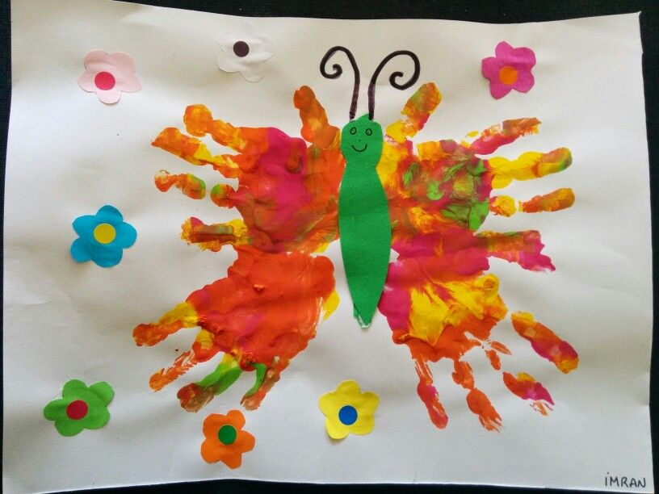

Activités :
1/ Dessiner et découper le corps du papillon avec l’aide d’un adulte, et le coller au milieu de la feuille.
2/ Peindre l’intérieur des mains et faire les empreintes des ailes du papillon.
3/ Peindre ou découper des fleurs avec l’aide d’un adulte pour décorer autour du papillon.
4/ Au feutre noir, dessiner les antennes du papillon.

